2026 年第二届“中控杯”智能制造挑战赛
工业多模态感知与无人化智能操作赛题说明

赛道一：AI 赋能

赛题 2：工业多模态感知与无人化智能操作

（一）赛题概述

流程工业外操无人化已成为智能制造升级与柔性生产落地的核心方向。随着工业现场对机器人操作精度、环境适应性、精细作业能力要求的持续提升，传统机械臂末端执行器难以满足异形工件抓取、精密装配、力度自适应操作等复杂外操作业需求。本赛题立足流程工业外操无人化典型场景 ，在 “机械臂 + 机器视觉” 成熟应用模式基础上 ，创新引入仿生灵巧手部件及视觉、力触觉等多模态感知技术 ，聚焦工业外操核心作业需求 ，打造”视觉 + 触觉 + 灵巧手“协同控制闭环，引导参赛选手融合多模态感知数据与灵巧手运动控制逻辑，培养其在复杂工况下攻克力度调节、姿态适配、精细操作、双手协同、工具应用等关键技术难题的能力。
本赛题深度融合大模型与具身智能前沿技术，围绕感知、学习、控制、优化四大具身智能典型任务设计竞赛内容，旨在全面培养学生跨技术融合实践能力与工程创新思维，为流程工业外操无人化与工业柔性自动化领域输送兼具理论基础、实操经验与创新能力的复合型技术人才。竞赛分为初赛和决赛两个阶段：初赛采用纯视觉算法 API 在线评测与线上答题相结合的方式；决赛依托“机械臂+仿生灵巧手+多模态感知”一体化实体平台 ，开展实操演示与综合评审。

（二）比赛平台

本赛道分初赛、决赛两个阶段 ，初赛采用纯视觉算法 API 在线评测+线上答题的方式进行，决赛采用线下实体操作平台，各平台均围绕工业操作无人化核心需求搭建 ，适配不同阶段竞赛任务与考核重点。
1. 初赛平台说明：
初赛由纯视觉算法 API 在线评测和在线答题两部分组成。纯视觉评测：主办方搭建在线视觉竞赛平台，随机抽取测试图像并调用选手算法接口，自动验证并实时评分。线上答题：选手在竞赛平台完成闭卷作答，评委可在规则内对争议题、异常情况进行复核并重新评定成绩。
2. 决赛平台说明：
决赛采用”机械臂 + 仿生灵巧手 + 多模态感知“一体化实体平台 ，平台主要由以下软硬件组成：
硬件组成：
1) 运动单元：六轴协作机械臂、五指仿生灵巧手
2) 感知单元：3D 结构光相机、六维力传感器、视觉采集模块
3) 操作单元：工业标准电气柜、流程工业外操模拟台、异形工件、精密螺丝、阀门、手操器
4) 计算单元：工控机、大模型交互终端、多模态数据融合控制器
软件组成：
1）官方提供：基础控制例程、视觉 SDK、手眼标定工具、大模型 API 接口
2）开发环境：Windows/Linux 双系统 ，支持 Python/C++/ROS 开发

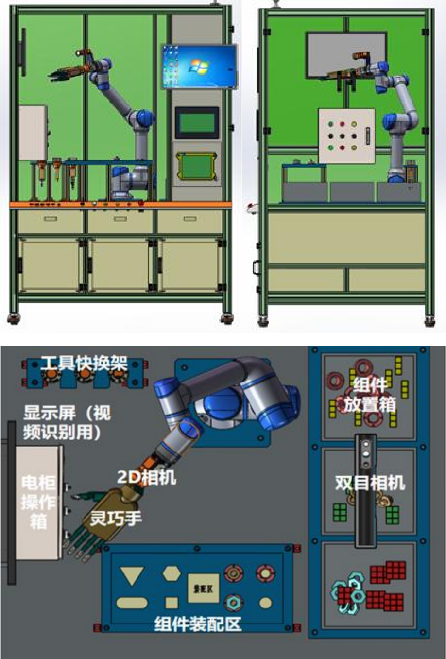
图 1 决赛平台示意图

（三）任务要求

本赛题分为初赛、决赛两个阶段，各阶段赛事独立考核、逐级晋级，角逐相关奖项。
1. 初赛阶段：
时间：预计 2026 年 5 月中下旬 ，具体日程以赛事通知为准。
形式：线上云平台竞技，赛事主办方将通过大赛官网发布赛前培训、初赛平

台下载地址、技术资料及参赛细则等相关信息。选手需在规定时间内完成任务、全程录屏 ，并按时提交成果。
（1）初赛竞赛任务说明
初赛竞赛任务由两部分构成：① 纯视觉算法 API 在线评测：选手在视觉竞赛平台注册算法后端 API（HTTP） ，平台随机抽图并调用 /health、/infer，按五类题型（ocr/detect/classify/keypoint/segment） 自动判分。② 在线答题：在竞赛平台内完成闭卷式理论/规程/场景类试题，（客观题为主，可含少量填空或简答 ，具体题型与题量以赛前公示为准）。
（2）初赛提交要求（缺一不可）
① 算法工程文件压缩包： 须含可复现源码与依赖说明 ；编程语言推荐Python 3.8 +（须附 requirements.txt，固定 pip 源可选）或 C++17 与 ROS 2（须附 CMakeLists.txt / colcon 工作区说明） ；须含 README.md（环境搭建、启动命令、监听端口、与 /health、/infer 自测说明）；打包格式为 .zip或 .7z；文本与脚本统一 UTF-8；不得夹带与赛题无关的超大权重文件（若必需须提供下载脚本与 SHA256）。
② 仿真全程高清录屏： MP4 / MKV 等通用封装 ，无剪辑、无加速 ，时间与界面可追溯，须覆盖仿真三关关键操作；分辨率与码率以可清晰辨识操作为准。
2. 决赛阶段：
时间：预计 2026 年 8 月中下旬 ，具体日程以赛事通知为准。
形式：决赛采用线下现场竞赛形式，依托 “机械臂 + 灵巧手 + 多模态感知” 一体化实体平台开展 ，选手在实物平台上完成赛事任务 ，并进行现场操作演示；

（1）决赛竞赛任务说明
决赛现场实操含 4 大模块：模块 1 主要为大模型驱动多模态感知与理解；模块 2 主要为灵巧手双手协作精细操作；模块 3 主要为流程工业外操无人化全流程实操；模块 4 主要为系统优化与创新展示。全流程围绕语音/文本指令理解、视觉与触觉融合识别、双手精细作业、外操闭环推进。
（2）决赛提交要求
各参赛队伍需提交以下文件，确保成果可复现、可核验，适配现场评审需求：
① 完整源代码、配置文件、模型文件；
② 技术方案与创新说明书（不少于 5000 字）。
3. 参赛作品要求
1) 每个参赛团队提交 1 个作品；
2) 参赛作品的知识产权归主办方所有；若发生知识产权纠纷 ，一经查实，取消参赛资格。
3) 参赛成果需保证真实性、原创性 ，严禁抄袭、弄虚作假等行为 ，违者立即取消参赛资格。

（四）评分说明

（一）初赛评比
评比方式：平台自动判分 + 主观题专家复核
其中，纯视觉算法 API 在线评测扣分项主要包含：单次 infer 超时、非 2xx、 JSON 或与 schema 不符可按当次 0 分计次并累计扣分。
（二）决赛评比
评比方式：现场实操评分+技术方案与创新说明书专家评分

考核维度：指令理解准确率、识别精度、工况判断合理性、灵巧手抓取成功率、力度控制水平、装配合格率，外操完成度、操作精度、作业耗时等。具体细则以后续发布的官方文件为准。
（三）通用评审说明
同分处理：分值相同按完成耗时排序，用时更短者排名靠前；分值与耗时均相同， 由评委现场技术提问 ，按解答质量综合排序；
成绩公示：各阶段成绩在大赛官网公示 ，接受监督。

